ASSOLUTIONS · AIDE UTILISATEUR
Séances, présences et essais
Consulter les prochaines séances, indiquer une présence ou une absence et demander une séance d’essai.

À quoi ça sert ?  « Mon menu » affiche les séances accessibles à chaque personne et permet de répondre rapidement sur sa présence. | Pourquoi l’utiliser ?  Indiquer sa présence aide le club à préparer les séances. La même page permet aussi d’identifier les séances d’essai disponibles.

LES ÉTAPES
1 | Choisir la personne — dans « Mon menu », sélectionnez la personne concernée. Seules ses séances sont alors affichées.
2 | Consulter les séances — repérez la date, l’horaire, le lieu et les encadrants. Utilisez le nom de la séance pour ouvrir le détail si nécessaire.
3 | Répondre pour une séance — utilisez le pouce vert pour indiquer une présence ou le pouce rouge pour signaler une absence.
4 | Modifier votre réponse — cliquez à nouveau sur le statut ou choisissez l’autre réponse si votre situation change.
5 |   Demander un essai — lorsqu’une séance affiche « Essai possible », utilisez l’icône d’essai pour envoyer la demande.

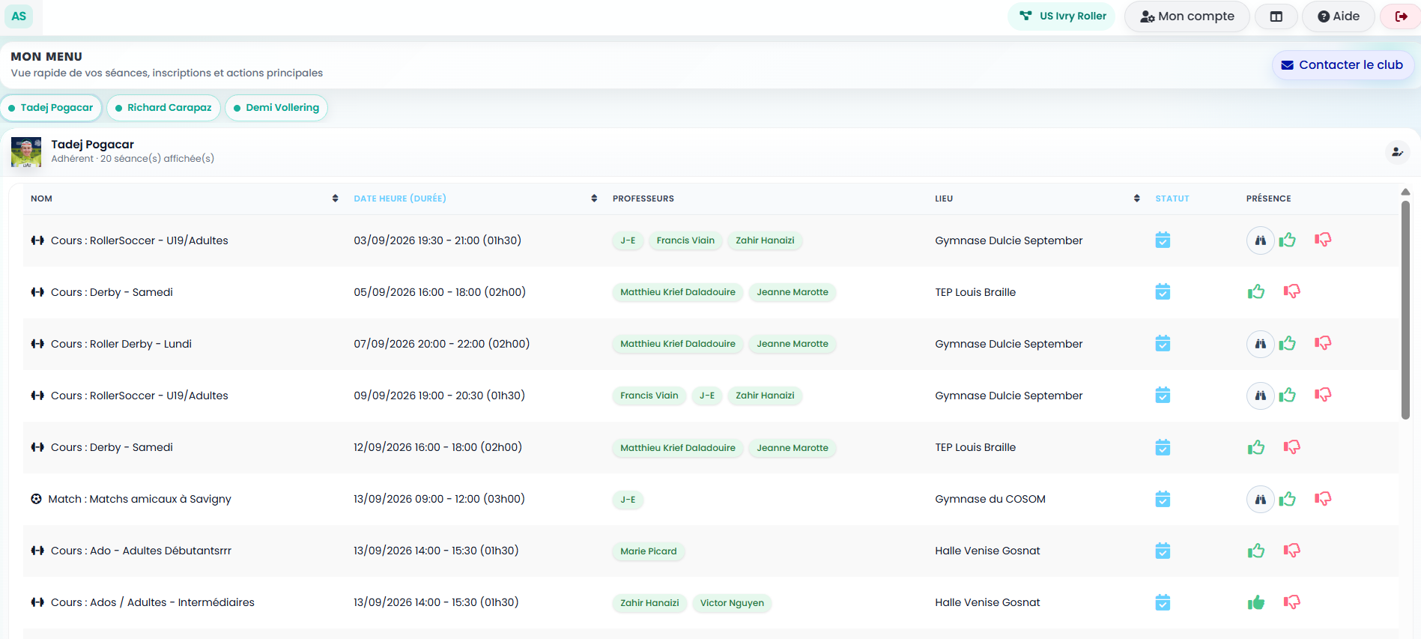

LES PRINCIPAUX CAS
Séance habituelle
La séance apparaît parce que la personne appartient à un groupe concerné ou dispose d’un accès à cette séance.
Convocation
Une personne peut être convoquée nominativement sur une séance. Elle apparaît alors même si la séance ne correspond pas à son groupe habituel.
Séance d’essai
L’option n’est proposée que lorsque la personne et la séance sont éligibles à l’essai. Une demande d’essai peut ensuite être annulée en modifiant le statut.
Séance annulée
Le statut « annulée » est visible dans le menu ; il n’est alors plus nécessaire de répondre à la présence.

Lecture rapide Pouce vert = présent • Pouce rouge = absent (pouce plein : déclaré par l’utilisateur – pouce vide : en attente de décision par l’utilisateur) • Icône essai  = séance d’essai possible ou demandée.

